

<<图书管理系统>>
需求规格说明书



北京航空航天大学
2017-11
版本变更历史
版本 | 提交日期 | 主要编制人 | 审核人 | 版本说明
V1.0 | 2017.11.5 | 白靖宇 | 王祺 | 新建
V1.1 | 2017.11.12 | 张航 | 白靖宇 | 1审修改
V1.2 | 2017.11.19 | 郑明磊 | 张航 | 2审修改

目 录
1. 范围 1
1.1 标识 1
1.2 系统概述 1
1.3 文档概述 1
1.4 术语和缩略词 1
2. 引用文档 1
3. 功能需求 2
4. 数据需求 2
5. 非功能需求 2
6. 运行需求 2
6.1 硬件接口 2
6.2 软件接口 2
6.3 用户界面需求 3

范围

标识
A2017-03-01-00

系统概述
《图书管理系统》针对的用户是单个中小型图书室或者个人，藏书的种类和数量有限，读者的数量和来源受到一定的限制。同时能建立一个全天候自动化图书管理系统，使图书管理工作规范化，系统化，程序化，自动化，避免图书管理的随意性，提高信息处理的速度和准确性，能够及时、准确、有效的查询和修改图书情况。
相应的需求有：
- 能够存储一定数量的图书信息,并方便有效的进行相应的书籍数据操作和管理。
- 能够对一定数量的读者进行相应的信息存储与管理。
- 能够对需要的统计结果提供列表显示输出。
- 能够提供一定的安全机制，提供数据信息授权访问，防止随意删改，同时提供信息备份的服务。

文档概述
此需求规格说明书对图书管理信息系统软件做了全面细致的用户需求分析，明确所要开发的软件应具有的数据库、功能、性能等，使系统分析人员及软件开发人员都能清楚地了解用户的需求，并在此基础上进一步提出概要设计说明书和完成后续设计与开发工作。本说明书的预期读者为用户、需求分析人员、代码编写人员、测试人员、用户文档编写者、项目管理人员。

术语和缩略词

引用文档
01. 《软件工程》 作者：郑人杰、马素霞、殷人民
02. 软件规格需求说明书

功能需求
3.1 用例模型
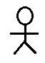
3.1.1注册登录用例

用户 注册登录系统
注册登录系统：供用户注册登录
3.12借书用例

用户 图书信息查询

借阅

预借

续借
图书信息查询：用户得到图书相关信息，如数量，版本，出版处等
借阅：借阅现有图书
预借：预借现有图书
续借：续借未还图书
3.1.3还书用例

用户 还书信息查询

还书

催还

缴纳罚金
还书信息查询：可以查看借还日期
还书：归还图书
催还：逾期后催其还书
缴纳罚金：逾期还书提示读者缴纳一定罚金
3.1.4图书管理用例

管理员 增加图书

处理废旧书
用户
图书信息

图书查询功能
增加图书：增加图书的数量或进新书
处理废旧书：对废书进行销毁，对旧书损坏的书进行修补
图书信息：包含图书编号，分类号，类别，数量等
图书借还信息：可以看到图书流向，借阅者的信息，借还日期
3.2用户说明
管理员：拥有最高权限，可查询图书数量与状态、向图书管理系统内添加新的图书信息、修改图书数量及状态、对现有图书进行编排、查看以及强制修改用户信息。
用户：可以查询图书信息，状态，借还图书。
3.3注册登录系统
若用户未注册，进入注册系统，输完用户名密码看是否有重复，若有注册不成功，否则注册成功；
若用户已注册，则直接登录，与身份信息进行比对，符合进入系统。
3.4借书用例
图书借阅功能需要完成借阅者对相应图书的借阅。借阅者的借阅数量是有限定的，系统会自动检查是超过限定借阅的数量，若超过限定数量则不允许借阅。若当前要借阅的图书已经被其他人预借，读者也无法完成借阅，图书续借功能需要完成图书的续借工作。系统自动检测图书是否超期，若超期则提示读者缴纳罚款。系统还会检测是否超过限定的续借次数，若超过则提示读者不能续借。
3.5还书用例
图书归还功能需要完成图书的归还工作。若当前图书已经超过归还期，则提示读者缴纳相应的罚款。
3.6图书管理用例
图书查询功能可以实现对图书、作者、出版社等信息的查询及图书是否在馆查询，可否预约或借阅查询。
图书查询功能是查找出满足相应条件的图书信息（书名、作者、出版社、当前状态等）。系统可以自动统计出满足条件的图书数量，并显示是否可以借阅或预约，是否在馆。
管理者可以图书编目，图书注册，更新书目，图书删除。
借阅者可以查询自己的借阅记录，需要实现的功能包括：借阅者注册，借阅者信息更新，借阅者注销，借阅者信息的查询。

数据需求
4.1数据描述
4.11静态数据：
图书：书名，图书编号，图书类别，作者，出版社，出版时间，单价， 入库时间，分类号，图书状态，图书总计。
借阅者：读者编号，读者类别，数量限制，姓名，性别，借阅期限，登记日期，所在部门，备注等。
借阅管理：读者编号，图书编号，名称，是否借出。
管理员：管理员编号，用户名，密码，等级。
4.12动态数据：
输入数据：
- 新建、删除、修改 图书信息与读者信息
- 图书借出、超过归还日期、归还
- 身份验证信息
输出数据：
- 查询结果信息
- 图书借还的结果信息
4.2
DFD图： 顶层图
图书状态
用户
用户
图书信息
读者信息 图书状态
图书管理系统

图书信息 图书状态
用户名，密码 读者信息
管理员
管理员

0层图

用户信息表
图书状态
读者管理
读者信息
图书借阅表
系统管理
读者信息
逾期罚金表
图书状态
图书信息表
图书管理
图书信息
管理员信息表

ER图：
登入日期日期
联系方式
读者类别
数量限制
读者编号

用户

单价
出版时间
图书编号
作者
出版社
书名

图书

图书数量
分类号

密码
权限
用户名

管理员

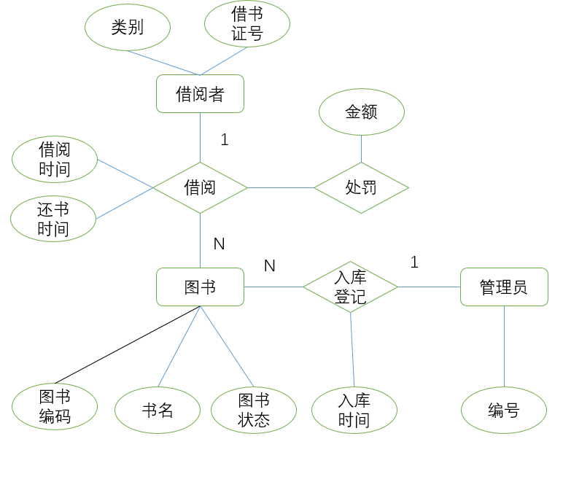
图4.1关系ER图

非功能需求
在登陆时采用登陆名和数据库的登陆名相同的方式来确保系统的安全性，如果源代码被看到没有用户名和密码也进不去。在登录的时候增加一个验证码的模块。防止用户知道用户名后用一些代码自动生成密码强行登录。增加密码的安全性。增加数据的备份功能。防止当系统不能正常工作后，可以进行数据的恢复，把损失降到最低。
系统有的采用不同级别的权限来控制，学生和教师只能查看自己的个人信息。进行密码修改，已借图书的查询等操作。操作员身份可以处理学生、老师的借还，挂失操作。管理员，可以查看借阅，还书在某个时间段的流量。每个读者或是操作员的工作日志。还能进行系统的一些参数的设置。每个权限都分别有不同的操作页面。这些权限都要进身份认证之后才能进入操作页面。并设置操作的超时时限。防止用户在没有进过身份的认证就进入更高一级的操作页中去。还可以在用户长时间没有进行任何操作之后就自动关闭与服务器的连接。起到数据的保护功能。

运行需求

硬件接口
Intel Pentium 166MHz或以上；
内存：512MHZ以上；

软件接口
运行于Windows2000及更高版本的操作系统之上。
SQL Server2008数据库。

用户界面需求
描述对该系统用户界面的基本要求，可以给出用户界面原型方案。
根据用户的需求陈述，可以确定本项目分为客户端和管理端，客户端主要功能是为用户提供图书资料、查看图书详情、用户注册、用户登录、查看用户的信息、修改用户个人信息、预定图书、借阅图书。管理端的功能是图书馆管理人员进行图书管理、用户信息管理、借阅 信息管理等。

